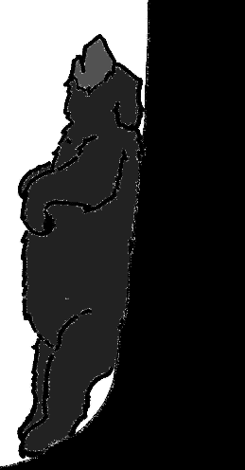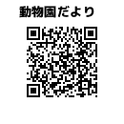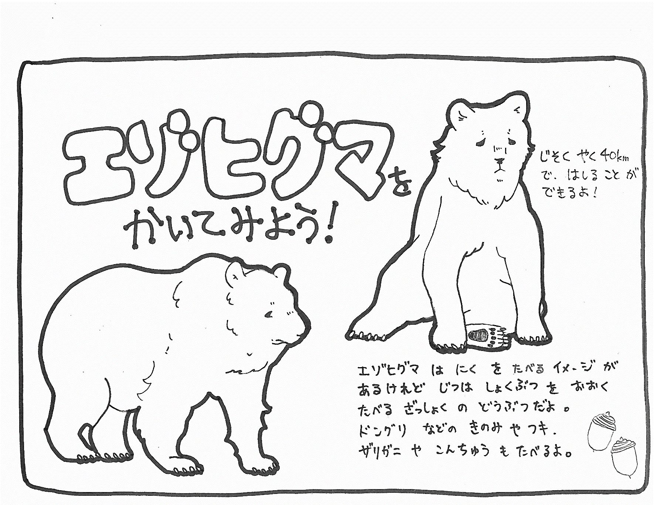

のエゾヒグマはにきめたフキ、イラクサやザゼンソウなど

の、にオオバユリの、イチゴやアリなど、にコクワ、ドン

グリやヤマブドウののをべます。（ととのについてより）

400ｇ

**②**

**②**

**③**

**①**

エゾヒグマはにしかいません。

（だより157より）

エゾヒグマはもくやのを

（だより157、より）

べ、にはシカ、ウサギやなど

もべるのです。

**3**

**のエゾヒグマがにべるはでしょう？**

①ザゼンソウ　②アリ　③ヤマブドウ

**2**

**エゾヒグマのは？**

①　②　 ③

**のエゾヒグマはどこにすんでいるでしょう？**

**1**

①　②　③

**エゾヒグマのきはどれでしょう？**

**4**

①　②　③

エゾヒグマのきはをにさせる**きをしています。**

**このようなきを**とびます。（ととのについてより）

**こたえ**

**エゾヒグマはのにでこどもをみます（1から2ごろ）。**

**5**

**まれたときのエゾヒグマはどれくらいのさがあるでしょう？**

のにまれたときのエゾヒグマは400g（ペット

ボトル1くらい）のさでまれ、になると4～5㎏

になりとにするようになります。

（ととのについてより）

こたえ

なまえ



エゾヒグマの生態と野生動物

との共存について

動物紹介



えはのQRコードをみってそう‼



こたえ

こたえ

こたえ



**～問題に答えて君もシークイン～**

**エゾヒグマ**